Le club de Généalogie, à la rencontre du passé, a rajeuni ses pratiques : désormais on peut trouver traces de sa famille sur internet !

Voici quelques témoignages personnels édifiants:
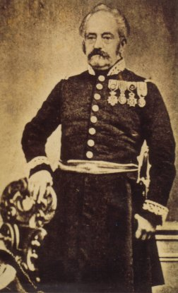
- En cherchant des renseignements sur ma grand-mère nommée Perrot, j’ai découvert une cousine descendante d'émigrés en Australie qui venait de s'installer en France sur les lieux d'origine de ma famille, à Blois.
Notre ancêtre commun, dont ma famille avait conservé les médailles, était Officier de l'Armée de Napoléon 1er.
Voici sa photo en tenue d’époque. (G.J)

- J’ai pu reconstituer une partie de la vie de mon père, prisonnier de 1940 à 1945 dans le stalag7, en Allemagne. Grâce aux documents qu’il avait conservés, j’ai pu effectuer des recherches sur ce stalag.
J’ai découvert, avec stupéfaction, l’horreur de ces camps J'ai ainsi pu découvrir cet aspect de sa vie dont il ne m’avait jamais parlé. (E.D)
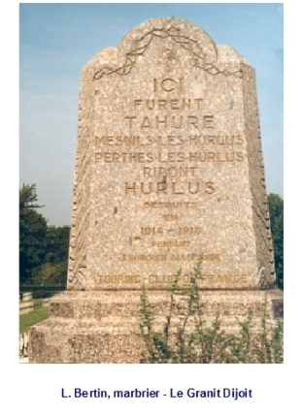
- Grâce à la liste des morts de la « grande guerre » du site « mémoire des hommes », j'ai découvert qu'un cousin germain de ma mère, mort en novembre 1914, n’y figurait pas. Alors, je me suis prise à penser que c’était peut-être le soldat inconnu qui repose sous l'Arc de Triomphe !..., jusqu’au moment où j’ai pensé à consulter le monument aux morts de mon village natal !...(M.C)

- J'ai appris que mon grand père, Lucien Bertin, avait gravé le monument commémoratif des villages disparus de la Marne lors de la guerre 14-18 (M.P)

- Depuis le développement d’internet, la recherche généalogique a beaucoup évolué. D’un simple clic on a accès aux archives départementales en ligne et à des sites qui offrent la possibilité de consulter le travail d’autres généalogistes et de compléter son arbre généalogique.
Ainsi, une « cousine généalogique » m’a permis de suivre les pérégrinations d’un ancêtre colporteur, marchand bimbelotier à travers la France.
En 1775, son père rémouleur, est venu de la Meuse à Bar-le-Duc. Il s’est remarié à Toulouse où il a eu 5 enfants. J’ai retrouvé sa trace au Havre par l’intermédiaire de la « cousine », puis à Paris, où il a quitté sa femme. Un acte de mariage d’une de ses filles à Paris faisait apparaître qu’il avait donné son consentement chez un notaire à Lyon. C’est ainsi que j’ai retrouvé son décès dans un Hospice de Lyon en 1870.
(JP G)
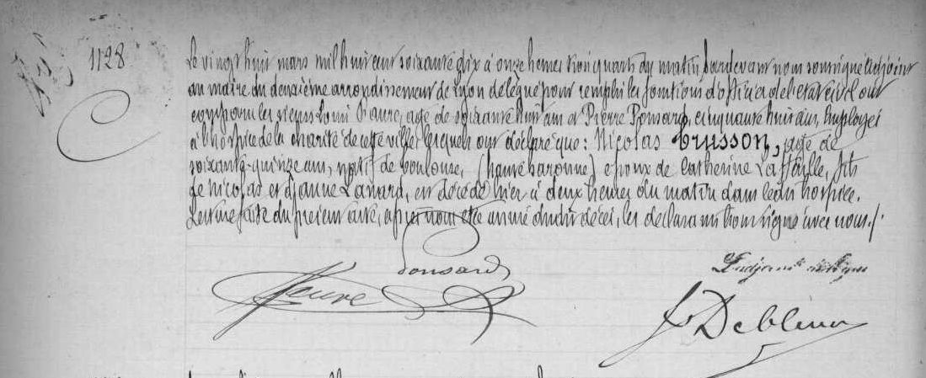
Pour conclure, établir sa généalogie, n'est pas seulement partir à la recherche de ses origines ; c'est aussi s'intéresser à l’histoire, au mode de vie de nos ancêtres, mais également aux mœurs de leur époque et à la grande histoire de France.

NB : Cet article fait l’objet d’une parution dans le journal du club des retraités de la
Mgen ( J.C )

